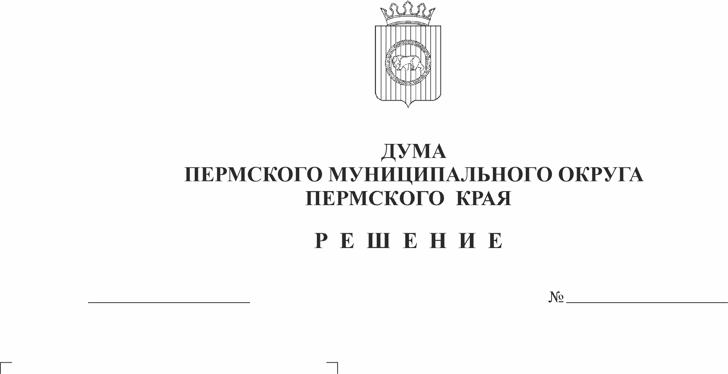
О внесении изменений в Положение о специализированном жилищном фонде Пермского муниципального округа Пермского края, утвержденное решением Думы Пермского муниципального округа Пермского края от 23 марта 2023 г. № 133
299
29.02.2024
В соответствии с пунктом 4 части 1 статьи 14 Жилищного кодекса Российской Федерации, пунктом 6 части 1 статьи 16 Федерального закона от 06 октября 2003 г. № 131-ФЗ «Об общих принципах организации местного самоуправления в Российской Федерации», пунктом 7 части 1 статьи 5, пунктом 1 части 2 статьи 25 Уставом Пермского муниципального округа Пермского края
Дума Пермского муниципального округа Пермского края РЕШАЕТ:
1. Внести в Положение о специализированном жилищном фонде Пермского муниципального округа Пермского края, утвержденное решением Думы Пермского муниципального округа Пермского края от 23 марта 2023 г. № 133 (в редакции решения Думы Пермского муниципального округа от 23 ноября 2023 г. №262) следующие изменения:
1.1. пункт 4.3. раздела IV изложить в следующей редакции:
«4.3. Предоставление служебного жилого помещения специализированного жилищного фонда осуществляется в порядке, установленном решением Думы Пермского муниципального округа Пермского края.
Порядок предоставления муниципальной услуги по предоставлению служебного жилого помещения специализированного жилищного фонда устанавливается административным регламентом предоставления муниципальной услуги, утвержденным администрацией Пермского муниципального округа Пермского края.»
1.2. пункт 8.3. раздела VIII изложить в следующей редакции:
«8.3. Предоставление жилых помещений маневренного фонда специализированного жилищного фонда осуществляется в порядке, установленном решением Думы Пермского муниципального округа Пермского края.
Порядок предоставления муниципальной услуги по предоставлению жилых помещений маневренного фонда специализированного жилищного фонда устанавливается административным регламентом предоставления муниципальной услуги, утвержденным администрацией Пермского муниципального округа Пермского края.».
2. Настоящее решение опубликовать (обнародовать) в бюллетене муниципального образования «Пермский муниципальный округ» и разместить на официальном сайте Пермского муниципального округа в информационно-телекоммуникационной сети Интернет (www.permokrug.ru).
3. Настоящее решение вступает в силу со дня его официального опубликования (обнародования).

Председатель Думы
Пермского муниципального округа Д.В. Гордиенко

Глава муниципального округа -
глава администрации Пермского
муниципального округа В.Ю. Цветов

